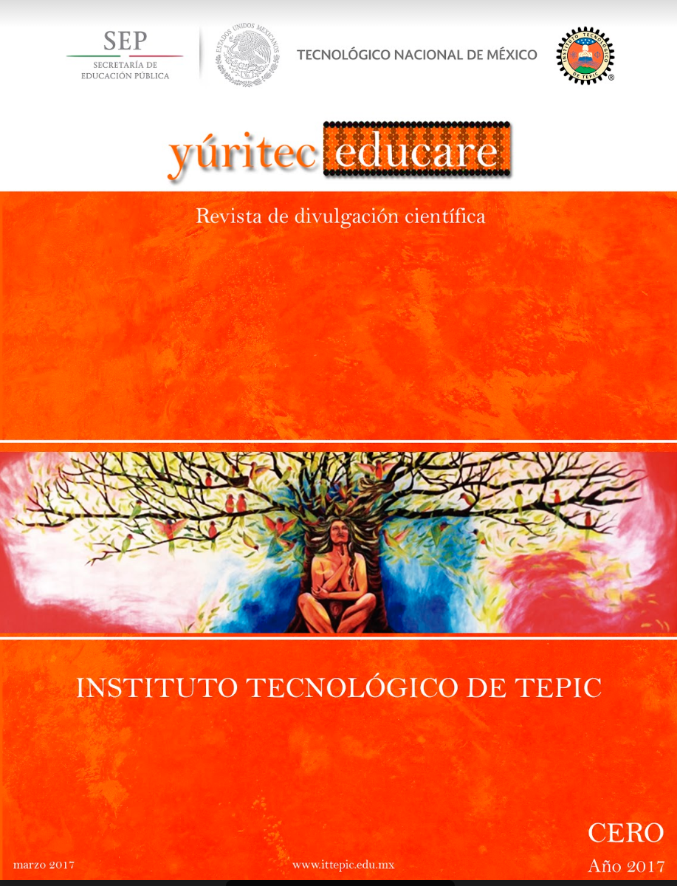

**Los objetivos de yúritec educare:**

1. Difundir avances académicos y científicos a través de artículos o manuscritos de calidad y originales
2. Dar a conocer información académica científica y tecnológica.
3. Exponer metodologías y técnicas para investigar y resolver problemas.
4. Promover el conocimiento de la realidad académica nacional e internacional a través de la difusión de diversos tipos de publicaciones originales.
5. Proporcionar una ventana de comunicación a profesionales de diversas áreas del conocimiento.
6. Promover la discusión creativa y constructiva sobre problemas de diversas áreas del conocimiento.

**Políticas de Operación de yúritec educare**

**Yúritec educare** se organiza a través de cuatro áreas administrativas: a) un consejo editorial, b) un comité editorial, c) un editor, y d) un comité dictaminador. Estas áreas fungen como responsables del contenido y calidad de la revista.

Se revisará la integración de estas áreas administrativas cada 3 años.

1. **Consejo Editorial de yúritec educare**

El Consejo Editorial está integrado por:

* Investigadores de Instituciones u Organismos Académicos de prestigio Nacional e Internacional.

La función del Consejo Editorial es:

* Colaborar en la dictaminación de publicación o no, de los trabajos que reciba yúritec educare.

1. **Comité Editorial de yúritec educare**

El Comité Editorial está integrado por:

* Personal distinguido y honorable del Instituto Tecnológico de Tepic. Uno de ellos será el Director del Comité Editorial y fungirá como coordinador. Los nombramientos los otorgará el Director del Instituto Tecnológico de Tepic, y durarán en el encargo 3 años.

Las funciones del Comité Editorial son:

* Revisar y definir periódicamente los criterios editoriales.
* Planear anualmente los números de la revista.
* Hacer una primera lectura de los manuscritos recibidos, juzgar sobre su pertinencia para la revista, revisar si cumple con las normas editoriales y, en su caso, sugerir nombres de dictaminadores según la temática del texto.

Las funciones del Director serán:

* Las asignadas al Comité Editorial.
* La coordinación del Comité Editorial.
* Asegurar la viabilidad financiera de la revista en coordinación la Dirección del Instituto Tecnológico de Tepic

1. **Editor de yuritec educare**

El Editor será una persona profesional en las actividades de edición, con interés y conocimiento en el campo científico, tecnológico y educativo. Tendrá a su cargo los problemas técnicos de acopio, dictaminación, edición y producción de la revista. Será nombrado por la Dirección del Instituto Tecnológico de Tepic.

Las funciones del Editor son:

* Editar y producir la revista.
* Llevar la bitácora de la revista.
* Presupuestar los gastos de edición y administración de la revista.
* Contratar los servicios técnicos necesarios para la edición y producción de la revista de acuerdo con el Director.
* Enviar a los dictaminadores asignados los materiales que correspondan y comunicar su resolución a los autores.
* Fungir como Secretario del Comité Editorial.
* Ser representante legal de la revista.

1. **Comité Dictaminador**

Éste será integrado por académicos distinguidos y reconocidos, nacionales e internacionales de diversas áreas académicas. Por lo menos, tres investigadores para cada área temática. La invitación a la conformación del Comité Dictaminador la llevará a cabo el Director del Instituto en conjunto con el Editor.

Las funciones del Comité Dictaminador son:

* Revisar cada artículo bajo el sistema doble ciego: sin el nombre del autor y, a su vez, el autor no conoce el nombre de los dictaminadores.
* Dictaminar la aprobación o no aprobación de los artículos.